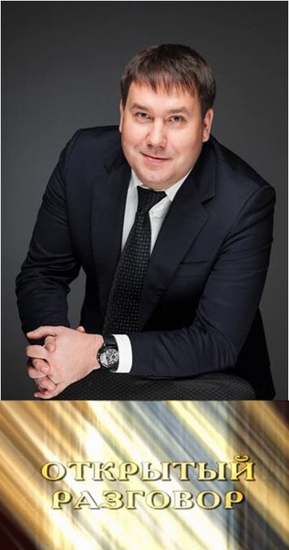
15 мая 2013 года
по адресу: г. Кострома, ул. Советская 2/1,
Молодежный комплекс «Пале»
Молодежная администрация города Костромы
приняла участие
в открытой встрече главы Администрации
города Костромы
– Виктора Валентиновича Емца
с молодежной общественностью
Организаторы встречи: отдел работы с молодежью Управления спорта и работы с молодежью Комитета образования, культуры, спорта и работы с молодежью Администрации города Костромы

Во встрече приняли участие 160 человек из числа представителей общественных организаций, инициативной работающей и учащейся молодежи города, молодых специалистов учреждений образования, культуры, спорта и работы с молодежью города и области, представителей консультативно-совещательных молодежных структур городского и областного уровня, представителей прессы (журналы, телевидение, радио).
Встреча была организована в формате открытого разговора. Вопросы, затрагиваемые на встрече, касались развития инфраструктуры города, ремонта дорог, развития информационного пространства в сети Интернет, воспитания подрастающего поколения, конкурентоспособности ВУЗов города, предоставления служебного жилья молодым специалистам, поддержки молодежных инициатив, стратегии развития молодежной политики в городе и др.

В рамках подготовки к встрече, в городе был организован сбор вопросов и предложений к главе Администрации города Костромы по вопросам молодежной политики города (группа в Контакте (Открытый разговор с главой), опрос на улицах города) обсуждение которых прошло в рамках встречи.

